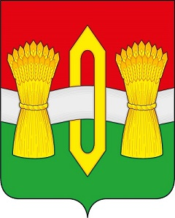

РОССИЙСКАЯ ФЕДЕРАЦИЯ

ИВАНОВСКАЯ ОБЛАСТЬ
ВИЧУГСКИЙ МУНИЦИПАЛЬНЫЙ РАЙОН
СОВЕТ ОКТЯБРЬСКОГО СЕЛЬСКОГО ПОСЕЛЕНИЯ

ТРЕТЬЕГО СОЗЫВА

РЕШЕНИЕ
от 19.03.2024 года №11
д.Гаврилково

О внесении изменений в решение Совета Октябрьского сельского поселения
от 24.05.2022 № 24 «Об утверждении Правил благоустройства территории Октябрьского сельского поселения Вичугского муниципального района
Ивановской области»

В соответствии с Федеральным законом от 06.10.2003 № 131-ФЗ «Об общих принципах организации местного самоуправления в Российской Федерации», Указом Губернатора Ивановской области от 31.10.2023 № 98-уг «О мерах по обустройству и содержанию строительных площадок», Уставом Октябрьского сельского поселения, Совет Октябрьского сельского поселения РЕШИЛ:
1. Внести в решение Совета Октябрьского сельского поселения от 24.05.2022 № 24 «Об утверждении Правил благоустройства территории Октябрьского сельского поселения Вичугского муниципального района Ивановской области» следующие изменения:
1.1. Дополнить пункт 10.1.15 статьи10 « Требования к содержанию строительных площадок» абзацем следующего содержания:
«Установить единые требования к объемным, пространственным, цветовым и иным решениям внешних поверхностей ограждающих конструкций и их обязательному декорированию баннерной сеткой с нанесенным изображением строящегося, реконструируемого объекта капитального строительства на территории Октябрьского сельского поселения, на период проведения таких работ.».
2. Обнародовать настоящее решение в соответствии с Уставом Октябрьского сельского поселения.
3. Настоящее решение вступает в силу после официального обнародования.

Глава Октябрьского сельского поселения  Вичугского муниципального района  Ивановской области  _______________ В.В.Мозулев |  | Председатель Совета  Октябрьского сельского поселения  Вичугского муниципального района  Ивановской области  ____________Л.В.Новожилова

